МБУК «Межпоселенческая библиотека» МО ТР
Методико-библиографический отдел

КРАЕВЕДЕНИЕ

О ПРОШЛОМ И НАСТОЯЩЕМ –

ДЛЯ БУДУЩЕГО
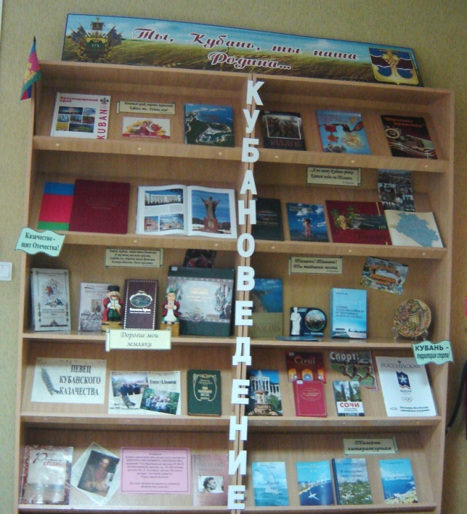

Сборник методических материалов в помощь организаторам профилактической работы

г. Темрюк
2016 г.
Составитель:
Н.Н. Шевцова, методист по юношеству
Ответственный за выпуск:
Директор МБУК «Межпоселенческая библиотека»
МО Темрюкский район Л.Б. Асланова

Краеведение о прошлом и настоящем – для будущего: Сборник методических материалов в помощь организаторам профилактической работы / МБУК «Межпоселенческая библиотека» МО Темрюкский район; методико-библиографический отдел; [сост. Н.Н. Шевцова]; Отв. за выпуск Л.Б. Асланова. – Темрюк, 2016. –32 с.

От составителя

Жизнь – единая неразрывная связь времен. И на самом деле, мы живем как бы в трех временах – в прошлом, настоящем и будущем. Мы живем там своими потомками. Поэтому будущее должно интересовать и волновать нас не меньше прошлого. Жизнь – это единая материя. Мы составляем ее, а она нас.
Поэтому, порой даже на инстинктивном или подсознательном уровне, пытаемся узнать больше о себе, о родной земле в прошлом, настоящем и будущем. Следовательно, и неизбежно, что все мы в разной степени изначально краеведы, ведаем родную землю и себя на ней.
Мы – капли океана под названием Человечество. А наша малая родина – это неотъемлемая частица страны. Исследуя эту частицу, можем определить судьбу нашего конкретного исторического пространства и, значит, нашу собственную…

Краеведение — изучение природы, населения, хозяйства, истории и культуры какой-либо части страны, административного или природного района, населенных пунктов с их ближайшим окружением и накопление информации.
Как знание о своих родных местах оно зародилось в далеком прошлом. У всех народов во все времена были люди, хорошо знающие окружающую их местность, особенности ее природы, истории. Эти знания передавались последующим поколениям устно, в различных документах, произведениях народного творчества. Потому что без знания прошлого нет будущего.
На сегодняшний день роль библиотек в краеведческом информировании трудно переоценить. Именно библиотеки являются хранителями информационных краеведческих ресурсов, источниками краеведческой информации для населения, при этом оставаясь наиболее доступными учреждениями для различных категорий пользователей.
У каждого из нас – своя малая Родина. Любовью к ней, к людям, живущим на этой земле, гордостью за свой край пронизана вся работа библиотеки. И пока мы интересуемся прошлым, изучаем свою историю – не прерывается связь поколений.
Что же главное в краеведческой работе? Безусловно, выявление, сбор, изучение, сохранение документов и предоставление их читателям. Именно библиотека является собирателем, хранителем и проводником культурных традиций. Познакомить читателя с историей родного края, воспитать чувство гордости за славное прошлое земляков, с уважением относиться к своим корням, культуре, традициям и обычаям – основная задача библиотеки в краеведческой работе.
Краеведение, как никакая другая дисциплина, воспитывает у подростков причастность к истории своих предков, заставляет задуматься о прошлом и настоящем через поиск, исследования, изучение традиций и обычаев родного края, познание своих корней, неразрывной связи с предшествующими поколениями, т. е. формирует те ценности, которые необходимы именно сегодня: патриотизм, духовность, национальное самосознание.
Современное краеведение включает себя различные направления, но все они тесно переплетены между собой.

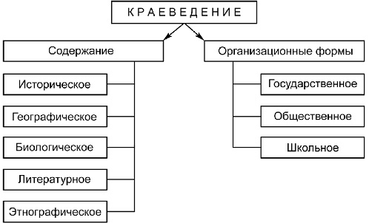
В государственном краеведении изучение края находится в ведении исследовательских институтов, краеведческих музеев, библиотек.
В общественном краеведении ведущая роль принадлежит местному населению: как краеведам-любителям, так и лицам, организуемым профсоюзными организациями, домами культуры, клубами. Это добровольные краеведческие общества, краеведческая работа туристов. Краеведы-любители часто являются первооткрывателями и проводниками для исследовательских экспедиций.
Школьное краеведение предусматривает всестороннее изучение учащимися близлежащей местности в соответствии с учебными и воспитательными задачами, стоящими перед школой.
Краеведение - наука комплексная. Так, различают такие виды как историческое краеведение, географическое, музыкальное, этнографическое. В последнее время говорят даже о православном краеведении, этнографическом.
Успешная краеведческая работа создаёт положительный имидж библиотеки в глазах населения, укрепляет связи с общественностью, расширяет круг друзей библиотеки.
Другим словом – это направления исследований, изучения.
Возьмем биологическое краеведение. Данный вид подразумевает исследования растений и животных отдельной местности, были ли они здесь изначально или завезены с другой местности и т.д.
Допустим, архитектурное краеведение может изучать, почему в каком-то селе или районе строили на протяжении многих лет дома конкретной архитектурной формы или с использованием каких-либо украшений жилищ (наличники, крыши и т.п.), характерных только для данной территории.
Наиболее емкой категорией, позволяющей раскрыть все стороны жизнедеятельности края, является «наследие», включающее совокупность памятников природы, истории, культуры, расположенных в пределах данной территории. Места хранения и трансляции духовных ценностей (библиотеки, музеи, театры).

Условно можно выделить следующие группы памятников:

- Памятники природы, которые определяют некоторые особенности развития края, придают неповторимый облик деревне, станице, городу, краю, влияют на некоторые условия жизни людей. Среди них — памятники природы, сохранившиеся в первозданном виде, и природно-культурные памятники, созданные руками людей.
- Памятники истории и культуры, которые раскрывают разнообразные стороны жизнедеятельности людей в разные исторические периоды.
- Памятники истории и культуры можно условно разделить на движимые и недвижимые. Недвижимые -это здания и сооружения. Движимые - это музейные экспонаты, архивные материалы, письменные источники.
Одна из проблем, связанных с изучением прошлого родного края, как и истории Отечества и мира в целом, — разносторонняя оценка событий и явлений прошлого, дел, поступков и деятельности людей, общественных групп, организаций, государственных учреждений, структур. Её следует давать с научных позиций, с позиций правды и нравственности, с учетом особенностей рассматриваемой эпохи, традиций, идеалов, ценностей, разделяемых людьми того времени.
Организуя работу по историческому краеведению библиотекарям важно помнить некоторые общие положения: бесконфликтной истории нет. Прошлое нашей Родины неоднозначно, сложно, в нем слились победы и неудачи, героическое и трагическое, большие надежды и большие разочарования. Поэтому не следует идеализировать прошлое, изображать его в розовом свете. Необходимы правда о фактах, событиях, лицах, документально аргументированное изложение событий. Объективное освещение реальных противоречий и трудностей, которые приходилось и приходится преодолевать в процессе обновления и развития общества.
Составление «Книги памяти» тоже один из методов, который заинтересует ребят, потому, что нет ни одной семьи, которой бы не коснулась Великая Отечественная война. Многие родственники погибли, некоторые пропали без вести, поэтому каждому будет, что узнать у родителей, а затем по всем правилам оформления исторических документов, записать новые сведения в книгу. Составление «Книги памяти» очень большая и кропотливая работа, требующая не только внимательности, но и умения сопоставлять и общаться с людьми.

Выделяется несколько этапов в данном исследовании:

1.Составление списков выпускников 1911—1943, т. е. тех, кто мог участвовать в войне.
2.Имена погибших устанавливаются в архивах райвоенкомата, райсобеса и облвоенкомата (по документам о смерти, приходившим в эти органы, назначались пенсии семьям погибших), а также сведения о невернувшихся с войны можно узнать у родственников, а подтверждением будут служить похоронки.

3. Разработка карточки на погибшего.
а) год выпуска из школы;
б) фамилия, имя, отчество;
в) дата и место рождения;
г) дата и место призыва;
д) сведения о прохождении военной службы (воинское звание, должность, часть, в которой служил);
е) ранения, полученные на фронте;
ж) дата и место гибели;
з) где захоронен;
и) награды;
к) сведения о родственниках;
л) текст похоронки.

Но дело в том, что далеко не все свидетельства прошлой жизни хранятся только в архивах.
Разве столетняя изба с такими же по возрасту обитателями или трехсотлетний дуб у нас на задворках, или тысячелетний холм-курган, или вечная река, пересекающая город либо огибающая станицу, не говоря уже о храмах, памятниках и просто улицах, о произведениях искусства и прочих творениях рук и души человеческой – разве они не являются прямыми свидетелями, очевидцами, носителями и хранителями истории нашего духовного и материального бытия? Чего стоят одни только семейные фотоальбомы…
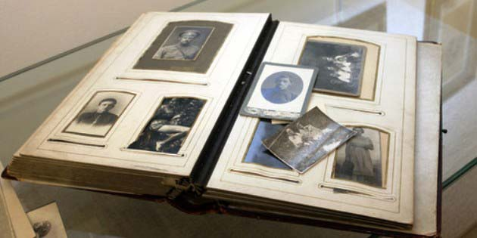
Неотъемлемой частью исторической памяти являются знания о наших предках – как в широком, так и в узком смысле этого слова. В последние десятилетия всё больше россиян пытаются найти сведения об истоках своей семьи и составить генеалогическое древо.
Было бы ошибкой полагать, что краеведение должно заниматься только прошлым. Это самое распространенное и укоренившееся заблуждение. Ведать свой край нужно не только в его прошлом, но обязательно еще и в настоящем, и, желательно, в будущем.
Разные бывают памятники времени. Некоторые из них с молчаливым укором, но каким-то скрытым достоинством хранят в себе отсветы былой известности и внимания людей. Морально-нравственные, гражданские и ностальгические моменты, связывающие нас с этими памятниками, не позволяют (даже за ветхостью последних) разрушить их окончательно. Помним лишь грустную пословицу: "Что имеем – не храним, потерявши – плачем».
В целях популяризации литературы о крае в массовой работе используется вся многообразность форм и методов библиотечной пропаганды. В подтверждение этого можно было бы привести огромный перечень выставок, устных журналов, читательских рецензий, вечеров обсуждения.
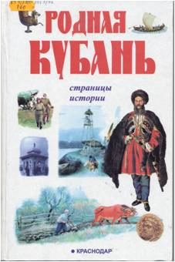
В небольших библиотеках целесообразно продолжить практику организации краеведческих указателей. В одном месте сосредоточена краеведческая картотека, подборка краеведческих библиографических изданий и папок газетных вырезок, выставка литературы о крае, плакат и другие формы, рекомендующие краеведческую книгу.
Знание основных направлений в содержании краеведческой работы, актуальных для своего района тем, форм и методов их раскрытия, четкое представление об интересах определенных читательских группах является обязательными предпосылками для создания системы в массовой работе библиотек с краеведческой литературой.
В организации пропагандисткой работы, в том числе и краеведческого характера, реализуется все преимущество центрального библиотечного обслуживания читателей.
В поисках новых путей пропаганды краеведческого материала массовые библиотеки нередко выходят за пределы чисто библиотечных форм.
Библиотеки, обслуживающие небольшие территории, часто являются центрами краеведческого движения, объединяющими его участников в организации народных музеев, сборе материала о своем крае.
Важно, чтобы при этом библиотеками не был забыт основной материал с которым они должны работать – литература и проведение массовых мероприятий краеведческого характера. Формы их участия в краеведческом движении имеют много общего с работой других культурно просветительных учреждений и часто проводятся совместно с ними. Поэтому для библиотекарей очень важны материалы из журналов «Культурно-просветительная работа», «Библиотека», «Библиополе».
При осуществлении краеведческой деятельности библиотеки применяют самые разнообразные формы и методы работы. Можно выделить некоторые из них: фотовыставки, книжно-иллюстративные выставки, выставки-экспозиции, постоянно действующие выставки, беседы, вечера-портреты, уроки мужества, вечера отдыха, литературные часы, игры по краеведению, уроки краеведения, картографическая работа, презентации, клубы, экологический десант, краеведческая экспедиция, экологическая игра, слайд-экспедиция.
При проведении мероприятий используются книги, фотографии, подлинные документы времени, хроникальные и художественные фильмы, применяются мультимедийные технологии. Участниками и организаторами мероприятий становятся жители городов и сел, школьники и учащиеся колледжей, преподаватели, общественные деятели, писатели и художники, представители местных органов власти.
Независимо от того, как организована вся система пропаганды краеведческой литературы, каждая из форм массовой работы должна быть адресована совершенно определенной аудитории и раскрыта не только с учетом всех особенностей темы, но и всех характеристик этой аудитории.
Для создания комфортной информационной среды по краеведению необходимо учитывать следующие факторы:

-особенности региона;
-наличие школ, лицеев, гимназий различного профиля на территории региона;
-фонд библиотеки;
-уровень подготовки кадров;
-информационные потребности, личные устремления и возрастные особенности читателей.

Идеальная модель информационной среды по краеведению включает в себя:

– краеведческий фонд;
– рекомендательную краеведческую картотеку для читателей;
–цикл информационных тематических выставок со списком литературы;
– информационный дайджест новых поступлений;
– библиографические обзоры;
– цикл лекций по истории и культуре края (города, посёлка);
– клуб (кружок) по краеведению;
– библиографическое ориентирование;
- стендовую информацию;
– картотеку-дезидерат;
– тематические папки-досье («краеведческая копилка»);
– викторины;
– видеофильмы.

Базовыми составляющими успешной краеведческой работы библиотеки является хорошо укомплектованный фонд литературы краеведческой тематики и развёрнутый СБА. Помимо книг, периодических изданий, тематических папок библиотеки создают и собственные электронные краеведческие ресурсы, прибегают к помощи Интернета. Но проблема в том, что из-за недостатка краеведческих изданий, адресованных подрастающему поколению, в работе с юношеством приходится использовать материалы для взрослых, написанные сухо и неинтересно. Поэтому библиотеки могут пойти по пути создания рукописных книг о своём крае. К традиционным информационным краеведческим ресурсам библиотек относятся рекомендательные библиографические пособия, посвящённые краю в целом, тематические, биобиблиографические, персональные.
Неизменным читательским спросом пользуются тематические библиотечные издания: путеводители по отдельным уголкам родного края (города, района), буклеты об исторических достопримечательностях «Город удивительного прошлого», памятки по творчеству местных писателей, художников, книжные закладки «Перелистайте страницы краеведческих книг» или «Советуют читатели».
Для обеспечения читателей библиографической информацией рекомендуется применение информационных стендов. Например, «О малой родине с любовью», «Экологический вестник родного края», «Мой отчий край ни в чём неповторим», «Город детства моего». На стенде могут быть представлены журналы и другие периодические издания, освещающие краеведческий материал; списки рекомендуемой литературы по темам, списки новых поступлений. Здесь же можно поместить конкурсные рисунки, сочинения молодых читателей, а также информацию о предстоящих мероприятиях по краеведению в библиотеке.
Другим важным компонентом идеальной информационной среды по краеведению, нужным как читателю, так и библиотекарю, может служить картотека-дезидерат. Это – картотека изданий, которые отсутствуют в фонде данной библиотеки, но имеются в других библиотеках (с указанием местонахождения). Картотека-дезидерат используется, с одной стороны, как источник информации при докомплектовании фонда, с другой – для информирования читателей о существовании материалов, которые могут быть им необходимы.
Тематические папки-досье «Краеведческая копилка» – одна из форм информационной работы. Часто используется в библиотечной работе, организуется в виде картотеки или папки вырезок газетных и журнальных статей. Цель создания такой «копилки» – работая самим, привлекать добровольных помощников. Она может пополняться как библиотекарями, так и помощниками-читателями. «Краеведческая копилка» должна находиться в открытом доступе, привлекать внимание посетителей.
Важными средствами раскрытия фонда краеведческой литературы перед читателями являются тематические просмотры, книжные экспозиции, книжно-иллюстративные выставки, электронные выставки и их презентации. Если фонд краеведческой литературы скромен, уместно организовать выставку-премьеру, выставку-презентацию какой-либо одной книги. Выбирая книгу, необходимо учитывать, что она должна быть интересна для многих групп читателей, учитывать её внешнее оформление, содержание, актуальность. В раскрытии краеведческого фонда важны выставки под названием: «Незаслуженно забытые(ая) книги(а)», «Три(пять) лучших книг о нашем крае», «А вы читали?»
Чтобы привлечь внимание молодых людей к краеведческой выставке, лучше подыскать неординарное, ёмкое название. Например, выставка под названием «Твой след». Разделы этой выставки носят различный характер, но все выбраны созвучно названию выставки:
«Исторический след» (аспект рассмотрения – история края, города, исторические лица прошлого, земляки);
«Исследование» (фольклор);
«Не наследи» (экологическое краеведение, духовно-нравственная сторона жизни края);
«Следствие» (какой-либо нашумевший факт или хронология каких-либо событий, связанных с историей области, города, или современных);
«Следуйте за мной» (пример из нашей современной жизни, достойный подражания).
Юного читателя, бесспорно, заставят задуматься слова поэта Л. Мартынова, взятые эпиграфом к выставке:
«Скажи: - какой ты след оставишь?
След, чтоб вытерли паркет
И посмотрели косо вслед,
Или незримый прочный след
В чужой душе на много лет?»
Краеведческий аспект можно придать и выставке с названием «Великие». Цитата выставки: «Судьба - это только развитие характера». Разделами выставки могут быть следующие:
«Великие имена».
«Человек месяца».
«Твои знаменитые тёзки».
«Политический портрет».

Чтобы найти тему, интересную для читателей, библиотекарям необходимо проводить постоянную работу по изучению запросов читателей и соответствия краеведческого фонда их запросам. Сведения о том, какие категории читателей и какую именно краеведческую литературу предпочитают, о чём читатели дополнительно хотели бы узнать из библиотечных мероприятий помогают обоснованному планированию краеведческой работы.

Узнайте у ваших читателей:
- что интересует их о своём крае,
- что они знают о его растительном и животном мире,
- о памятных местах, о замечательных людях,
- об истории географических и топонимических названий,
- о народных промыслах и т. д.

Круг вопросов, адресованных вашим читателям, может быть широким. Вот несколько примеров возможных вариантов анкет.

Анкета

1. Интересует ли тебя история района?
2. Кто, что помогает тебе в изучении родного края?
(отметь нужный вариант)
* школа, учителя
* книги, библиотека
* друзья
* родители
* радио, телевидение
* свой вариант
3. О ком из наших земляков ты хотел бы узнать побольше?
4. Какое событие в истории родного края тебя особенно интересует?
5. Какие мероприятия, проведённые библиотекой по истории края или России, тебе запомнились и понравились?

Анкета.

1.Интересуешься ли ты книгами по истории, экологии, экономике родного края?
2. Какие краеведческие книги ты уже читал? Какие хотел бы видеть в нашей библиотеке?
3.С какой целью ты обращаешься к литературе краеведческого характера?
4. Какие факты в истории края заставляют тебя задуматься?
5.Какая книжная выставка на краеведческую тему особенно тебе запомнилась?

Ты и наша история.
( Анкета).

1. Какие здания, памятники или другие достопримечательности в нашем городе (селе) ты считаешь исторически уникальными?
2. Что ты знаешь об истории создания памятника, достопримечательности?
3. Есть ли у тебя любимое место, уголок, дом в городе (посёлке, хуторе), которые кажутся тебе необычайно красивыми?
4. Знаешь ли ты какие-нибудь легенды нашего края?
5. Что (кто) заставляет тебя обратиться к изучению истории края?
6. Нужно ли, на твой взгляд, изучать историю родного края?

Библиотека может способствовать развитию краеведческих знаний у молодёжи путём организации соответствующих мероприятий. Например, краеведческие викторины, игры-путешествия, дни краеведческой информации, краеведческие чтения, творческие конкурсы, посвящённые истории родной земли. Они способствуют развитию межличностного читательского общения учащихся старших классов в процессе краеведческой деятельности.
Главной формой общения с подростками является игра. Обучающая краеведческая игра - форма деятельности, имитирующая познавательную ситуацию, создающая положительную установку и способствующая активному творчеству. Применение игры в краеведении даёт возможность подростку не только получить дополнительные знания и расширить свой кругозор, но и раскрыть свои таланты, познать самого себя, свои способности.
Краеведческая игра способствует пробуждению интереса к истокам родной культуры, к истории родной земли. Что необходимо знать при создании любой краеведческой игры?
Первое и самое важное – выбор краеведческого произведения, которое станет не только постоянным справочным изданием, но и настольной книгой.
Второе – если нет подходящего краеведческого издания, можно взять другой выбранный материал и провести краеведческую аналогию с его темой, идеей, содержанием. Для этого библиотекарь должен обладать достаточными познаниями и уметь умело их применять.
Третье – надо учитывать, что подростки предпочитают, чтобы играли для них (т. е. проявляют интерес к театрализованным представлениям, как правило, с участием их сверстников).
Четвёртое – следует учитывать уровень общей подготовки подростков и знание ими краеведческого материала.
Популярным среди подростков мероприятием является, например «Игра-путешествие по родному краю». Она включает следующие этапы:
- предлагается тема и разрабатывается маршрут путешествия (реально или по книжным страницам);
- библиотека предоставляет соответствующую литературу, рекомендует её для прочтения, привлекает (подбирает) участников игры, с ними проводятся информационные беседы, обзоры, викторины, конкурсы, для каждого участника составляются планы чтения;
- организуются выступления участников с рассказами о путешествии, устные выступления иллюстрируются выставками книг, фотовыставками, картинами художников, на которых запечатлены места краеведческого путешествия.
Со старшеклассниками можно провести краеведческую игру на внимание. Как правило, в этом возрасте ребята достаточно хорошо знают свой город (посёлок) и его достопримечательные места.
Поэтому весёлой и занимательной станет шуточная виртуальная прогулка по городу (посёлку, станице), где библиотекарь будет играть роль забывчивого гида, нарочно ошибаться и всё путать. Экскурсанты должны исправлять его неточности.
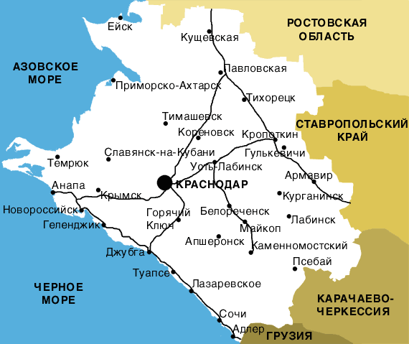
Краеведение в библиотеках Темрюкского района – это не только история Кубани, Темрюка. Большая часть мероприятий по этому направлению связана с днём сегодняшним, на них должны подниматься актуальные современные проблемы края и города. Поэтому краеведческая работа сплетается с правовым, патриотическим, эстетическим воспитанием.
Циклы Дней информации, например, «Диалоги с властью», «В поисках общего языка», «Современный разговор» - один из действенных способов не только получить знания о событиях в крае в той или иной области, но и сделать это «из первых рук». Приглашение на мероприятия представителей местной власти, руководителей разных уровней, сотрудников молодёжных организаций - составная часть работы библиотекаря.
Кубань богата культурой и традициями. Популяризация знаний о родной земле, пробуждение интереса к чтению краеведческих книг – именно к этому должны стремиться работники библиотек края. Сегодня краеведческая деятельность имеет приоритетное направление в работе. Перед ней стоят следующие цели:
- воспитание среди молодого поколения патриотов, знающих и уважающих традиции своего народа, тружеников, любящих свою землю граждан, готовых защищать Отечество;
- сохранение неповторимого национального колорита Кубани путём поддержки в развитии культурного наследия, приумножения национального достояния, духовных, культурных ценностей;
- повышение информированности юношества по вопросам истории Кубани и Кубанского казачьего войска;
- формирование у молодёжи уважительного отношения к трудовым и ратным подвигам старшего поколения;
- воспитание у подростков чувства ответственности за будущее своего края.
За последнее время краеведческая деятельность приобретает в работе любой библиотеки особое место. Наблюдается повышение спроса читателей на краеведческую информацию. Рост произошел в связи с усилившимся интересом молодёжи к истории своего родного места, его географии, ресурсам, памятникам природы, которые встречаются в крае, а также, что не менее важно, заботой о его экологии.
Библиотеки расширяют свою информационно-образовательную функцию, становясь проводниками человека не только в мир информации, но и в мир природы, раскрывая перед читателем его красоты и побуждая думать, сопереживать и действовать. Знакомя юношество с природой территории, её историей, культурой, воспитывая в подрастающем поколении чувство ответственности перед окружающим миром, обращая внимание на экологические проблемы региона, предлагая и воплощая в жизнь возможные пути их решения, библиотекари становятся хранителями и ценностей глобальных, необходимых каждому человеку.

Пословицы и поговорки о родном крае
- Нет в мире краше Родины нашей.

- В своем болоте и лягушка поет.

- Дома и стены помогают.

- Человек без родины, что соловей без песни.

- Береги землю любимую, как мать, родимую.

- Всякая птичка своё гнездо бережёт.

- Своя земля и в горсти мила (раньше, при отъезде из дома было принято брать с собой горстку родной земли. Считалось, что родная земля способна оберегать человека от опасностей).

- Где родился, там и пригодился.

- На родной стороне и камушек знаком.

- Каждому мила своя сторона.

- Где родной край, там и рай.

- Родина-мать, умей за нее постоять.

- Родимая сторона - мать, чужая – мачеха.

- Всякая сосна своему бору шумит (всякий человек верен своей земле).

- С родной земли – умри, не сходи!

- Живёшь на стороне, а своё село всё на уме.

- К Родине любовь у семейного очага рождается.

- Милует Бог и на своей стороне.

- Своя земля и в горсти мила.

- Всякая птица своё гнездо любит.

- Всяк кулик своё болото хвалит.

- Гусь по озеру своему скучает, человека тоска по Родине не покидает.

- Земля родная – колыбель золотая.

- За горами хорошо песни петь, а жить дома лучше.

- И пылинка родной земли – золото.

- Иди в родной край, там и под ёлкой – рай.

- Как дверь ни открывай – она возвращается к своему порогу.

- Мала птица, а и та своё гнездо бережёт.

- На родной стороне даже дым сладок.

- На чужбине родная землица во сне снится.

- По родимой сторонке и сердце поёт.

- Службу твою видят в родном краю.

Цитаты, высказывания о краеведении.

Краеведение вносит в окружение человека высокую степень духовности, без которой человек не может осмысленно существовать.
Д. С. Лихачев.

Любовь к родному краю, родной культуре, к родному селу или городу, к родной речи начинается с малого – с любви к своей семье, к своему жилищу. Постепенно расширяясь, эта любовь переходит в любовь к своей стране, к её истории, её прошлому и настоящему, а затем ко всему человечеству, к человеческой культуре.
Д. С. Лихачев.

«Любовь к родному обществу, знание его истории - основа, на которой только и может осуществляться культура всего общества… Память – это не сохранение прошлого, это забота о будущем».
Д.С. Лихачёв

Краеведение – прекрасная школа воспитания гражданской совести.
Д. С. Лихачев.

Воспитание любви к родному краю, к родной культуре, к родному городу, к родной речи – задача первостепенной важности, и нет необходимости это доказывать.
Д. С. Лихачев.

Мы горячо любим свою Родину – Россию. Но у каждого из нас есть особые чувства к родному краю, селу или городу, где нам довелось родиться, учиться, начать трудовую жизнь. Это родной край наших отцов и матерей, земля, которую нам хранить и украшать.
Д. И. Копылов.

В каждом уголке земли есть своя боль и красота, а значит, поэзия, своя неповторимость и печаль.
Вацлав Михальский

Родина мила сердцу не местными красотами, не ясным небом, не приятным климатом, а пленительными воспоминаниями.
Н. Карамзин.

Перед землей, где выпало родиться, до самой смерти буду я в долгу.
Д. Чуяко.

Использованная литература
1.Через библиотеки к будущему: Тема 2008 года: Роль библиотек в информационном обеспечении приоритетных национальных проектов:новые возможности для молодёжи /Краснодарская Краевая юношеская библиотека им. И.Ф. Вараввы, 2008/ [сост. С. Н. Фоменко, Ж. В. Куликова]. – Краснодар, 2008.– 354 с.

Использованные интернет-ресурсы

1.Педсовет [Электронный ресурс] // Режим доступа: http://pedsovet.org/component/option,com_mtree/task,viewlink/link_id,5440/itemid,88/ - Загл. с экрана
2. Рефераты [Электронный ресурс] // Режим доступа: http://otherreferats.allbest.ru/miscellaneous/00028221_0.html/ - Загл. с экрана
3.Краеведческое образование [Электронный ресурс] // Режим доступа:http://www.dissercat.com/content/kraevedcheskoe-obrazovanie-kak-sostavlyayushchaya-kulturologicheskoi-podgotovki-spetsialista/ - Загл с экрана

4.Краеведение начинается с краелюбия[Электронный ресурс] // Режим доступа:http://www.km.ru/referats/332589-kraevedenie-nachinaetsya-s-kraelyubiya%E2%80%A6/ - Загл. с экрана
5. Библиоблог [Электронный ресурс] // Режим доступа: http: //novichokprosto-biblioblog.blogspot.ru/2015/09/blog-post.html/ - Загл. с экрана

6. Методобъединение [Электронный ресурс] // Режим доступа: http://vmo.rgub.ru/lib_activity/practice/rgbm_9.php/ - Загл. с экрана

Межпоселенческая библиотека»
МО Темрюкский район
г. Темрюк, ул. Ленина, 88
Тел факс: (861-48) 6-04-27; 5-23-93
e-mail: knigatem@rambler.ru
http://www.bibliotemryuk.ru

